QUESTÃO

Leia o texto a seguir e responda:

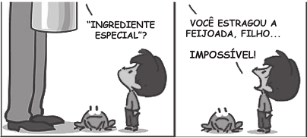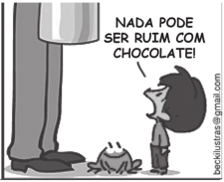

De acordo com o texto, o menino:

(A) colocou chocolate na feijoada.
(B) ensinou o pai a fazer uma feijoada.
(C) fez uma brincadeira com o pai.
(D) preparou uma comida deliciosa.

GABARITO: A

